**Отчет о реализации объекта благоустройства общественной территории по адресу: Ленинградская область, Ломоносовский район, д. Келози, д.10, д.11, реализованного в рамках проекта**

**«Формирование комфортной городской среды» национального проекта «Жилье и городская среда» в 2023 году.**

**Фото до реализации проекта**

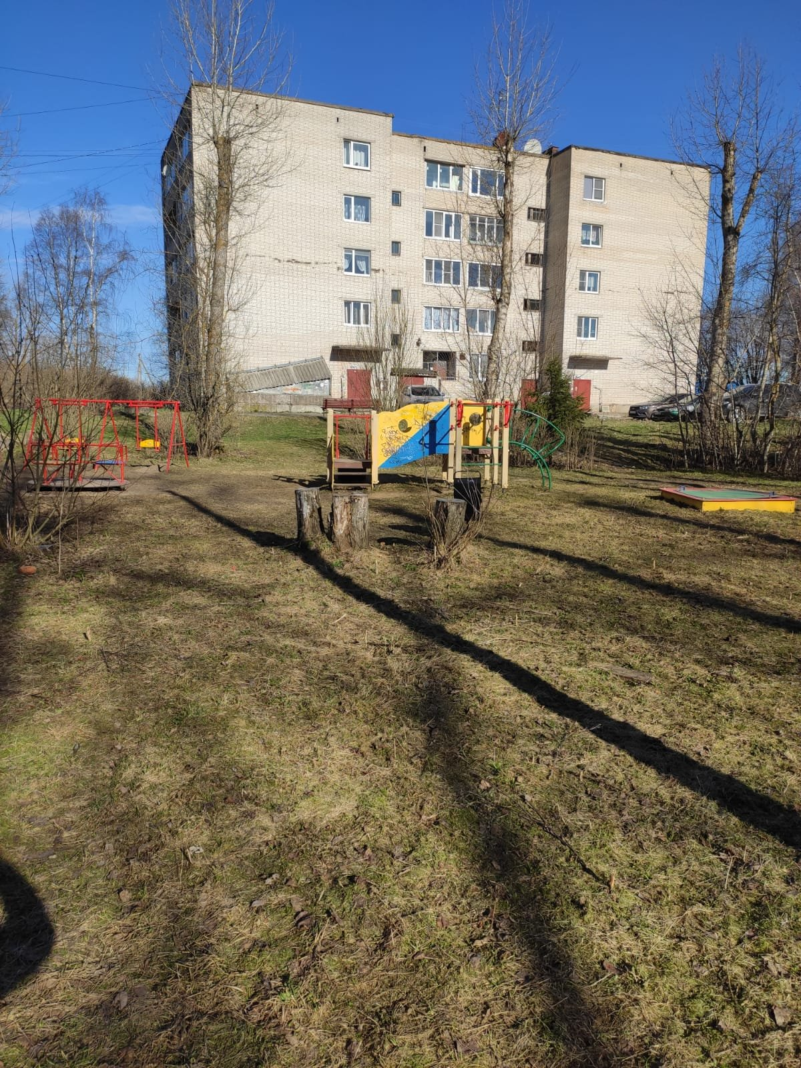

**Фото после реализации проекта**

